- ОРГАНИЗАТОР - Столична община, дирекция „Спорт и младежки дейности“, Направление „Култура, образование, спорт и младежки дейности“
Събитието ще се реализира със съдействието на Регионално управление на образование София град, МОН
ПАРТНЬОР / СЪДИЙСКО ОБЕЗПЕЧАВАНЕ – НСА „Васил Левски“, Клуб „Водни спортове НСА“

- ЦЕЛИ на спортното събитие:
- стимулиране на децата от столичните училища да спортуват в свободното си време
- демонстриране на плувни умения
- демонстриране на знания и умения за оцеляване във водна среда

III. ДATA И МЯСТО НА ПРОВЕЖДАНЕ:
Дата на провеждане: 06, 07 и 08 декември 2023 г. /сряда, четвъртък и петък/; място - плувен басейн „Мадара” към НСА “Васил Левски”

IV. РЕГЛАМЕНТ за участие:
- Възрастови групи:
- I-II клас- момичета и момчета, родени от 01.01.2016 г. до 31.12.2015 г. – дата на състезанието – 06.12.2023 г. /сряда/ - начален час – 14.00 часа.
- III-IV клас - момичета и момчета, родени от 01.01.2014 г. до 31.12.2013г. – дата на състезанието - 06.12.2023 г./сряда/ - начален час – 14.00 часа
- V-VII клас–момичета и момчета, родени от 01.01.2010 г. до 31.12.2012г.; дата на състезанието - 07.12.2023 г./четвъртък/ - начален час - 14.00 часа.
- VIII-X клас – юноши и девойки/, родени от 01.01.2007 г. до 31.12.2009 г. дата на състезанието - 08.12.2023 г. /петък/ - начален час - 09.30 часа.
- XI-XII клас - юноши и девойки/, родени от 01.01.2005 г. до 31.12.2006 г. дата на състезанието - 08.12.2023 г. /петък/ - начален час - 09.30 часа.

- Право на участие:
- Право на участие в състезанията имат ученици от столичните училища /общински, държавни и частни/ – дневна форма на обучение.

- Състав на отбор/и
- За възр. групи I-II и III-IV клас - до 3 момичета / до 3 момчета
- За възр. група V- VII - до 4 момичета / до 4 момчета
- За възр. група VIII-X - до 4 момичета / до 4 момчета
- За възр. група XI-XII клас – до 3 девойки / до 3 юноши

- Дисциплини
- Възр. група - I-II клас – 25 м св. стил и 25 м гръб
- Възр. група - III-IV клас – 50 м св. стил, 50 м гръб и 50 м бруст,
щафета – 4 x 50 св. стил – МИКС (две момчета и две момичета)

- Възр. група - V-VII клас – 50 м св. стил, 50 м. бътерфлай, 50 м гръб, и 50 м бруст, щафета – 4 x 50 св. стил – МИКС (две момчета и две момичета)
- Възр. група - VIII-X клас – 50 м св. стил, 50 м. бътерфлай, 50 м гръб, и 50 м бруст, щафета – 4 x 50 св. стил – МИКС (две момчета и две момичета)
- Възр. група – XI-XII клас - 50 м св. стил, 50 м. бътерфлай, 50 м гръб, и 50 м бруст
Всеки състезател участва само в една възрастова група.
- Всеки състезател участва само в до 2 индивидуални дисциплини.
- В дисциплина могат да участват до двама състезатели от отбор
- В щафетните дисциплини – могат да участват деца само в съответната възрастова група.
В турнира се допускат до участие в съответните възрастови групи само състезатели/ученици от посочените в раздел V Регламент - възрастови групи и година на раждане. Изключения не се допускат.

V. ДОКУМЕНТИ ЗА УЧАСТИЕ:
- Техническа заявка и фишове по образец – Техническата заявка и Фишовете се попълват четливо и съгласно изисквания за право на участие на един участник за съответната възрастова група и допустими дисциплини;
- Списък на ученици, участници от училище, включващ двете имена, дата на раждане, клас на обучение, ръководител на отбора; копие от заповед на директор за извеждане на ученици за участие в спортното събитие.
Индивидуални заявки се могат да бъдат приети само в случаите, в които няма организирано участие от училище с ръководител, педагогически специалист, при спазване на регламента за провеждане на състезанието.

3. Документ за предсъстезателен физикален медицински преглед, извършен не по рано от 72 часа преди състезанието, съгласно чл. 17, ал. 3 и/или ал. 5 от Наредба № 24 от 05.11.2019 г. за условията и реда за организиране и провеждане на тренировъчна и състезателна дейност на децата и учениците извън учебния план по образец съответно Приложение 1 към чл. 17, ал. 4 и/или Приложение № 2 към чл. 17, ал. 6 от Наредбата. Същият се представя се в деня на провеждане на състезанието.
4. Застраховка “Злополука”, валидна за деня на състезанието.

VI. ДОКУМЕНТИ И ЗАЯВКИ ЗА УЧАСТИЕ се подават както следва:
- Адрес - пл. Славейков № 4, Централен вход на Столична библиотека, етаж 6 – офис 605 / офис 603
- Дати - 27, 28 и 29 ноември и 04 декември 2023 г. /понеделник, вторник и сряда/ - приемно време /часови график - 11.00 ч. – 15.00 часа;
- 30 ноември 2023 г. /четвъртък/ - приемно време / часови график - 11.00 ч. – 13.00 часа

Документите и заявките за участие се подават на ГЛАВНИЯ СЕКРЕТАР НА СЪСТЕЗАНИЕТО - г-жа Мица Ненова,, на посочените дати и адрес - тел. за контакт: 0888 943 535
Документи за участие може да подават:
- Учител/треньор, ръководител на отбор или индивидуални участници
- Родител, само в случаите когато няма организирано участие от училище, което се удостоверява с документ, издаден/заверен с подпис и печат от директора на училището
Състезанието ще се проведе в басейн „МАДАРА” - НСА „Васил Левски” при спазване на всички изисквания за безопасност и сигурност.

VII. КЛАСИРАНЕ:
1. Индивидуалното класиране се извършва на основание постиженията.
2. Точките от щафетите не се удвояват и се разделят между двата пола.
3. Отборното класиране се извършва на основание индивидуалното класиране по възраст и пол до 16 място, както следва: I-во м. -17т; II-ро м.-15т; III-то м.- 14 т.,… XVI-то - 1т.
Забележка: Награждаването в отборното класиране, ще бъде извършено, след обобщаване на индивидуалното класиране.
Призьорите /1-3 място/ ще бъдат уведомени допълнително за датата, часа и мястото на връчване на отборните награди.

- НАГРАДИ:
- Индивидуално класиране : 1-3 място – медали
- Отборно класиране по възраст и пол - 1-3 място
- Купи - III-IV клас; V-VII клас и VIII-X клас.
ВАЖНО:
- В състезателната зона на басейна се допуска присъствие само на участниците, техните ръководители – учители по ФВС, представители на организатора и съдийски екип.
Зрителите (гости, родители и роднини на участниците, както и любители на плуването) ще могат да наблюдават състезанието от трибуната на басейна, до запълване на нейния капацитет, при стриктно спазване на изисквания за безопасност и сигурност.
Зрителите ще бъдат допускани до трибуната на басейна 15 минути преди началото на състезанието.

Забeлежка:
2. Състезателите е необходимо да се явят 30 мин. преди старта на състезанието за определената възрастова група
3. Всички състезания се провеждат съгласно Правилника на ФИНА и БФПС.


Столична община

Дирекция „Спорт и младежки дейности”
Национална спортна академия „Васил Левски“
Клуб „водни спортове НСА“

ДВАНАДЕСЕТИ ТУРНИР ПО ПЛУВАНЕ
КУПА „СОФИЯ“
за ученици от столичните училища

06, 07 и 08 декември 2023 година

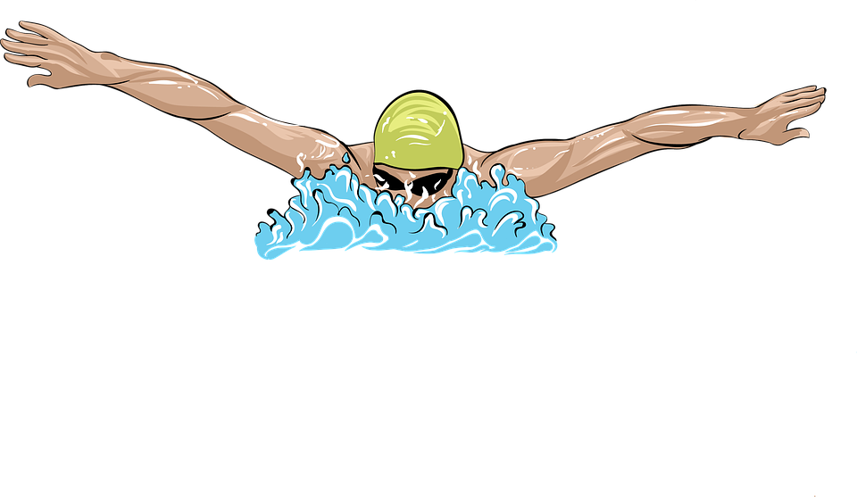
06.10.2023г. (СРЯДА- следобяд) | Възрастови групи
13.30ч.-14.00ч. – Разгрявка
14.00 – 14.05ч.- Откриване/Демонстрация по водно спасяване
1. 25м свободен стил | I-II клас
2. 50м свободен стил | III-IV клас
3. 25м гръб | I-II клас
4. 50м гръб | III-IV клас
5. 50м бруст | III-IV клас
6. 4 x 50 св. стил – МИКС (две момчета и две момичета) | III-IV
07.10.2023г. (ЧЕТВЪРТЪК - следобяд) | Възрастови групи
13.30ч.-14.00ч. – Разгрявка | V – VII клас
14.00 – 14.05ч.- Откриване/Демонстрация по водно спасяване | V – VII клас
1. 50м свободен стил | V – VII клас
2. 50м делфин | V – VII клас
3. 50м гръб | V – VII клас
4. 50м бруст | V – VII клас
5. 4 x 50 св. стил – МИКС (две момчета и две момичета) | V – VII клас
08.06.2023г. (ПЕТЪК - сутрин) | Възрастови групи
09.00ч. – 09.30ч. – Разгрявка | Редуват се възрастовите групи - VIII-X клас и XI-XII клас
09.30 – 09.35ч. - Откриване/Демонстрация по водно спасяване | Редуват се възрастовите групи - VIII-X клас и XI-XII клас
1. 50м свободен стил | Редуват се възрастовите групи - VIII-X клас и XI-XII клас
2. 50м делфин | Редуват се възрастовите групи - VIII-X клас и XI-XII клас
3. 50м гръб | Редуват се възрастовите групи - VIII-X клас и XI-XII клас
4. 50м бруст | Редуват се възрастовите групи - VIII-X клас и XI-XII клас
3. 4 x 50 св. стил – МИКС (две момчета и две момичета) | VIII-X клас

